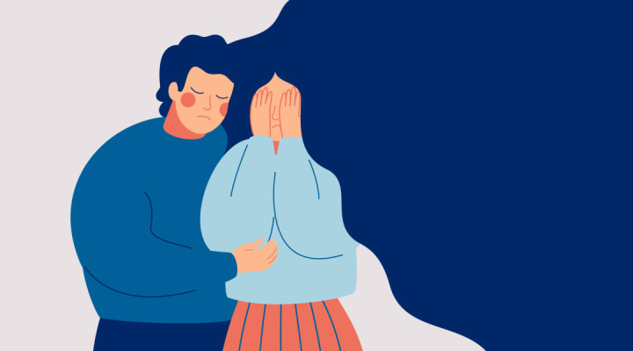
Мифологизация (стереотипизация) отношений полов в браке и в обществе является одним из факторов, способствующим совершению домашнего насилия и препятствием в его предупреждении. Практики отмечают, что работа специалистов по поддержке пострадавших от домашнего насилия постоянно тормозится большим количеством мифов, которым им все время приходится противостоять.
Отечественные и международные эксперты описывают следующие мифы и факты о домашнем насилии:
Миф: женщины сами ответственны за насилие со стороны мужчин, они его провоцируют, а, следовательно, заслуживают наказания. Насилие всегда является ответом на что-то (просто так не бьют).
Ни один человек не заслуживает побоев, однако в реальности агрессор всегда найдет оправдание своим действиям независимо от того, как вела себя пострадавшая. В ситуации домашнего насилия есть только один виновный – человек, совершивший преступные действия. Он сделал бы это вне зависимости от поведения пострадавшей.
Миф: причина домашнего насилия – временная причина потери контроля над собой со стороны партнера (например, употребление алкоголя).
Принятие алкоголя и других наркотических средств не может служить оправданием домашнего насилия. Употребление алкоголя снижает самоконтроль, но среди агрессоров есть вообще не употребляющие спиртное или наркотики. Некоторые мужчины, пройдя лечение от алкоголизма, продолжали быть агрессивными и жестокими по отношению к близким. При совершении других правонарушений и преступлений опьянение является обстоятельством, отягчающим наказание.
Миф: во время инцидента насилия мужчина не способен контролировать свою агрессию. Злость вынуждает его утратить контроль.
Мужчина, склонный к насилию, редко бьет спонтанно в приступе гнева. Он дожидается удобного случая, а именно, когда он с пострадавшей остается наедине, без свидетелей (а если и есть свидетели, то это, как правило, их дети). Он вполне контролирует, кого ударить: не своих друзей, начальника, подчиненных (хотя именно стрессами на работе он оправдывает свое поведение), а свою жену/партнера/подругу. Контролирует он также и как сильно ударить, по каким частям тела, чтобы не остались телесные повреждения.
Миф: женщины, которые подвергаются домашнему насилию, всегда могут уйти от агрессора.
Получать побои от человека, которого ты любишь и от кого зависишь, – это очень тяжелое переживание. Ведь мужчина не только бьет, но и извиняется, заботится, сопереживает и утешает. Перепады между его сочувствием, заботой и его жестокостью усложняет принятие решения о разрыве отношений. Также важная причина еще состоит в том, что уход/разрыв отношений с агрессором может быть опасным. Именно в тот момент, когда женщина принимает решение уйти от мужчины (а он воспринимает это как посягательство на его власть и контроль), возрастает опасность для ее жизни, так как может привести еще к большему насилию.
Миф: детям нужен их отец, даже если он агрессивен. Терплю ради детей.
Дети нуждаются в матери и отце, но дети, живущие в семьях, где в отношениях между родителями царит атмосфера жестокости, также подвержены риску стать жертвами посягательств (либо со стороны агрессивного отца, либо истощенной и депрессивной матери, которая не может уже осуществлять уход и заботу о детях, потому как годами страдает от домашнего насилия).
Миф: домашнее насилие возможно только в семьях низкого социального статуса.
Домашнее насилие – распространенное явление независимо от образования, экономического положения, культурных и религиозных особенностей агрессора.
Миф: мужчина, подвергающий насилию членов семьи, может измениться, и домашнее насилие прекратится.
Многие женщины живут с агрессором в надежде, что смогут заставить его измениться и тем самым прекратить домашнее насилие. Иногда физическое насилие может прекратиться, но психологическое давление может возрасти. Для работы с агрессорами созданы специализированные коррекционные программы.
Миф: мужчины, подвергающие насилию членов семьи,
психически нездоровы.
Статистика показывает, что агрессоры часто ведут обычный образ жизни, за исключением тех моментов, когда позволяют себе вспышки насильственного поведения. Социальный статус таких мужчин может быть довольно высоким, они могут занимать руководящие посты, вести активную социальную жизнь, быть успешными в бизнесе.
Это еще не весь список мифов…В каждой семье могут быть свои предрассудки. Свобода от мифов, существующих в обществе, позиция солидарности с пострадавшей, глубокое понимание несправедливости случившегося помогает принять и признать пострадавшей тяжесть пережитого насилия, пережить его, осознать нанесенный ущерб, выработать эффективные стратегии преодоления критической ситуации и защитить себя от возможного насилия в будущем.

